МИНИСТЕРСТВО ЦИФРОВОГО Р­­­АЗВИТИЯ, СВЯЗИ И МАССОВЫХКОММУНИКАЦИЙ РОССИЙСКОЙ ФЕДЕРАЦИИ

Ордена Трудового Красного Знамени федеральное государственное бюджетное образовательное учреждение высшего образования

**«Московский технический университет связи и информатики»**

Кафедра «Информатика»

Отчёт

по лабораторной работе №3

**по дисциплине**

**«Базы данных»**

Выполнил: студент гр. БЭИ2202 Кулешов А.С.

Вариант №16(1)

Проверил: ст. препод. Юсков И. О.

Москва, 2023г

# Цель работы

Получение навыков самостоятельного проектирования базы данных, создания БД и ее таблиц, построения запросов к БД.

# Задания

1. Выбрать СУБД, подходящую для решения задач
2. Выполнить индивидуальное задание 1
3. Выполнить индивидуальное задание 2

## Индивидуальное задание 1.

Рисунки 1-2 – Задание 1

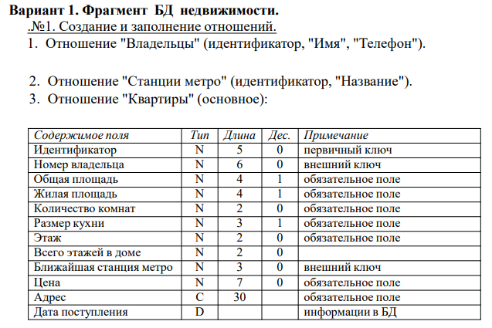Рисунок 1 – Первая часть индивидуального задания

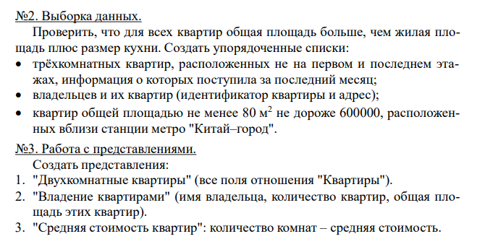

Рисунок 2 – Вторая и третья части индивидуального задания

# 

# Выполнение

## Выбор СУБД

Для выполнения заданий я выбрал систему управления базами данных Postgresql по нескольким причинам:

1. Высокая скорость при операциях на чтение
2. Было использовано ранее для других лабораторных работ.

## Выполнение задания

Для реализации нужных соотношений было создано 2 таблицы: таблица квартир и таблица владельцев. Приведу их SQL коды и содержание.

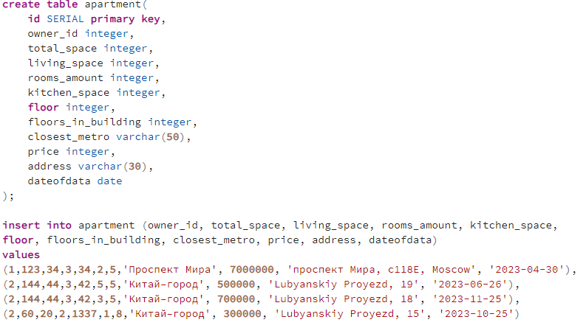

Рисунок 3 – SQL код таблицы квартир

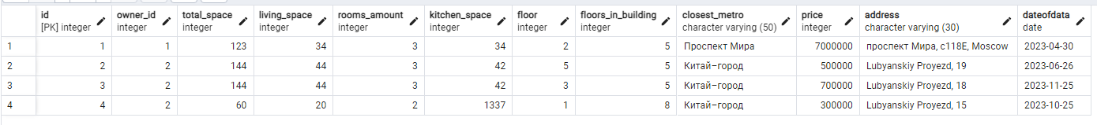

Рисунок 4 – Отображение таблицы квартир

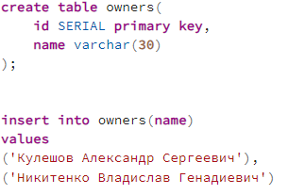

Рисунок 5 – SQL код таблицы владельцев

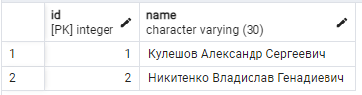

Рисунок 6 – Отображение таблицы владельцев

Теперь реализую необходимые запросы.



Рисунок 7 – SQL запрос 2.0



Рисунок 8 – Результат запроса 2.0

Как можно заметить, одна квартира не соответствует требованиям. Площадь кухни куда больше площади всей квартиры (1337 больше 60).



Рисунок 9 – SQL запрос 2.1



Рисунок 10 – Результат запроса 2.1

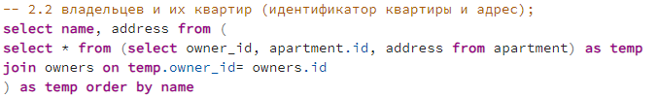

Рисунок 11 – SQL запрос 2.2

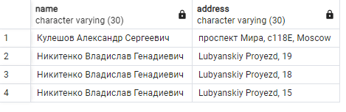

Рисунок 12 – Результат запроса 2.2



Рисунок 13 – SQL запрос 2.3



Рисунок 14 – Результат запроса 2.4

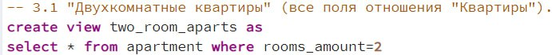

Рисунок 15 – SQL представление 3.1



Рисунок 16 – Результат представления 3.1



Рисунок 17 – SQL представление 3.2

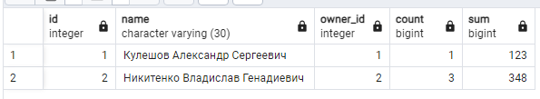

Рисунок 18 – Результат представления 3.2



Рисунок 19 – SQL представление 3.3

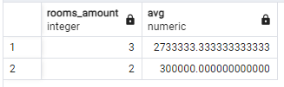

Рисунок 20 – Результат представления 3.3